附件2：
首届全省科技馆辅导员大赛展品讲解题库
（征求意见稿）

题库使用说明：
题库中展品互动方式描述及原理说明仅为选手备赛提供参考，不建议作为讲解词背诵，希望选手在对科学原理充分理解的基础上，结合实际应用及当前科技发展，进行拓展讲解，充分展示自己与观众的交流能力及科学传播能力。
编号 | 展品名称 | 内容描述
编号 | 展品名称 | 展品图（照片） | 互动方式 | 原理说明
01 | 光的色散 | 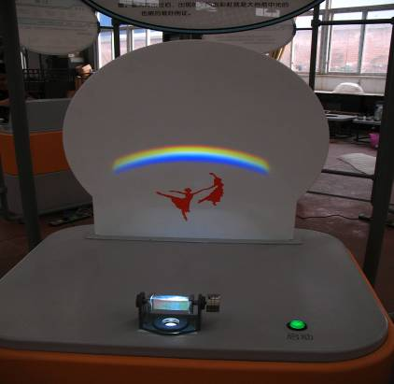 | 参与者按动按钮，使光源发出白光，手动转动三棱镜调整其角度，使白光经三棱镜分光后产生色散，再经凸透镜聚集后，在屏幕上形成红、橙、黄、绿、蓝、靛、紫的七色光带，制造出美丽的“彩虹”。 | 白光是各种单色光组成的复色光。由于各种单色光波长不同，从空气中进入三棱镜后的传播速度不同导致折射率也不相同，因此白光通过三棱镜时，被分解成红、橙、黄、绿、蓝、靛、紫七种色光，即光的色散。
02 | 激光琴 | 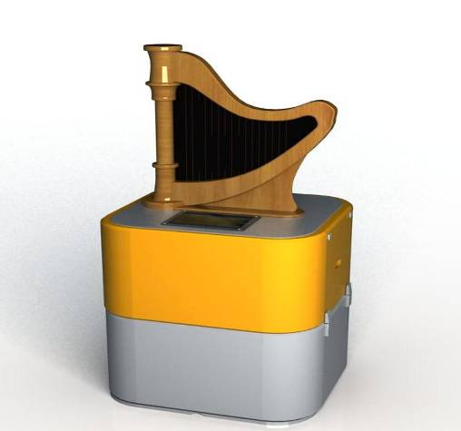 | 展项利用激光发射器和光敏接收器构成激光弦，参与者用手遮挡一束激光束，就像拔动了琴弦，使无弦竖琴奏出动听的乐音。 | 激光竖琴采用激光束作为琴弦，每束激光束对应设置光敏元件来接收激光，当参与者用手遮挡激光束时，光路被阻断，光敏元件接收不到光线，从而便可触发光电控制电路，使音频电路工作奏出乐音。这是因为参与者的手切割激光束时，光敏元件的阻值发生变化，引起外电路输出的电信号发生变化，从而控制发音装置发出乐声。
03 | 声驻波 | 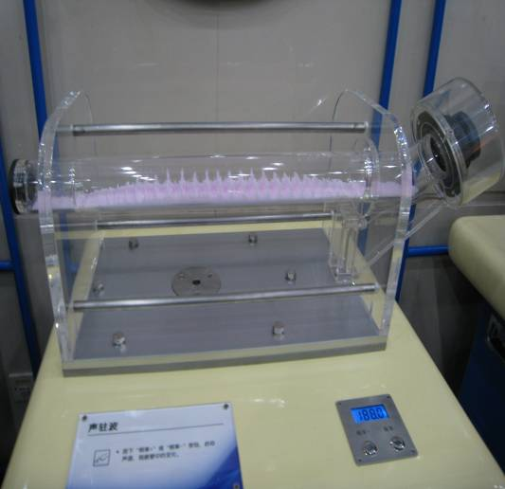 | 参与者按下启动开关，调整频率旋钮，使得玻璃管内的介质随声波振动。选择不同的频率，观察振幅最大处和振幅为零处有什么变化。 | 驻波是由振幅、频率、振动方向都相同而传播方向相反的两列波迭加而产生的。用扬声器发出入射声波，此入射声波在管内另一端发生反射而形成反射波，入射和反射两列声波互相迭加。两波重迭处各点的振幅为两波各自振幅所合成，其中迭加振幅最大的点称为波腹，波腹处液体质点振动最剧烈，振幅最小的点称为波节，波节处液体质点静止不动，振幅为零。相邻两波腹(或两波节)间距为1/2波长，波腹与波节间距离为1/4波长。
04 | 多普勒效应-远近声音 | 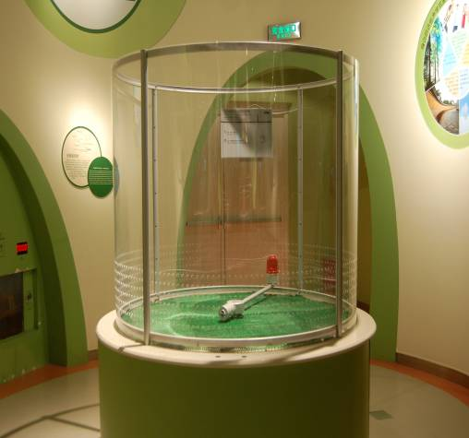 | 参与者按下启动按钮，电机带动控制盒匀速运动，参与者按下音乐开关按钮，控制盒发声，当控制盒高速远离观众时，声音变低沉，当控制盒转过最高点后，又以高速接近观众时，声音变尖。参与者可以通过展台上音乐切换按钮来切换不同的声音。 | 多普勒效应主要内容是： 波在波源移向观察者时接收频率变高，而在波源远离观察者时接收频率变低。当观察者移动时也能得到同样的结论。
05 | 魔力水车 | 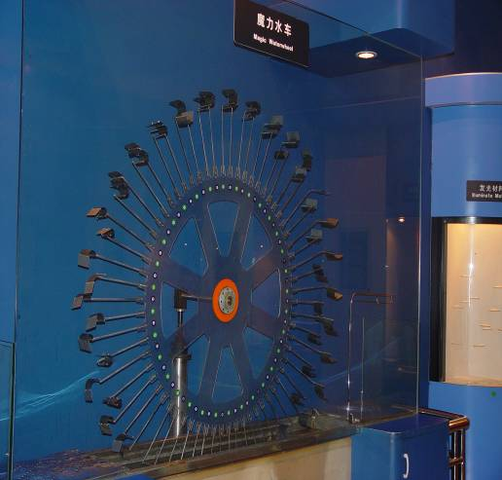 | 展品由水车叶轮、叶片及水箱组成，没有任何动力驱动，但它却在自动的、永不休止的旋转。 | 这是一件展示形状记忆合金性能的展品，叶片是由具有双向记忆功能的记忆合金片制成的，它能记住自己在常温和特定温度时的形状。  水槽里的水到特定温度时，当叶片从常温下进入水中后，它要恢复到特点温度时的形状，这时叶片发生变形对水有一个作用力，水对叶片的反作用力就使轮子旋转起来。当叶片出水冷却后，又恢复到常温时的形状。在这两个温度之间，叶片的循环变化，就使轮子自动、永不停息的旋转着。
06 | 调光玻璃 | 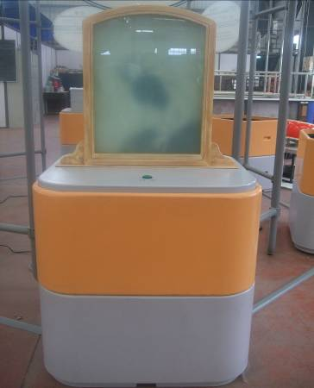 | 参与者通过旋钮接通和关闭电源来参与展项。不通电时参与者看到的只是一块“磨砂”玻璃，当通电时则可以清楚地看到玻璃后面的错觉画。 | 调光玻璃的调光原理是：在自然状态下（断电不加电场），它内部液晶的排列是无规则的，入射光在聚合物发生散射，呈乳白色，即不透明状态。当加上电场（通电）以后，有弥散分布液晶的聚合物内液滴重新排列，液晶从无序排列变为定向有序排列，此时入射光完全可以通过，形成透明状态。
07 | 无形的力 | 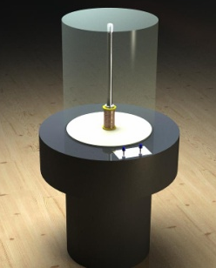 | 按下按钮，接通电源，铝环会弹跳起来，逐渐稳定的悬浮在空中。 | 交流电通过线圈后产生交变磁场， 使得套在软铁芯上的小金属环中产生涡流，涡流磁场的方向与线圈磁场的方向相反，相互排斥，小金属环便被看不见的排斥力托了起来。
08 | 旋转的银蛋 | 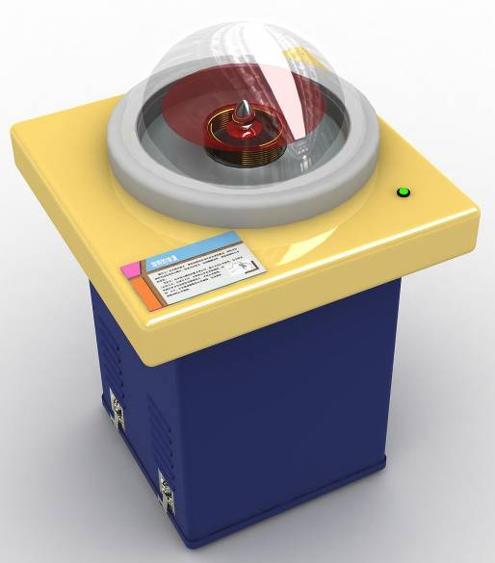 | 按下按钮接通电源，圆盘中的金属蛋会旋转起来，随着转速的增加会竖立转起来。 | 圆盘下方成120度角放置的三个线圈在通上三相交流电后会产生旋转磁场，而旋转磁场会使金属蛋中产生感生电流并形成磁场，两个磁场相互作用使金属蛋旋转。
09 | 超导磁悬浮 | 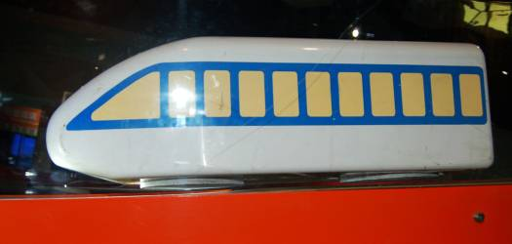 | 向超导材料制作的车体内倒入低温液氮（-196摄氏度），将其放在永磁铁做成的轨道上，车体就会悬浮起来。 | 当温度低到一定限度，某些金属导体的电阻会突然消失，成为超导体。超导体具有完全抗磁性，即内部磁场始终为零，外部磁场的磁力线无法穿透。当倒入低温液氮后，小车内部的超导材料转变为超导态。车体受重力作用下降，超导体内由变化的磁场而感应出屏蔽电流，超导体的零电阻效应使屏蔽电流基本不衰减。由屏蔽电流产生的磁场与轨道磁场相互排斥，当斥力与重力平衡，小车即悬浮于空中。
10 | 法拉第笼 | 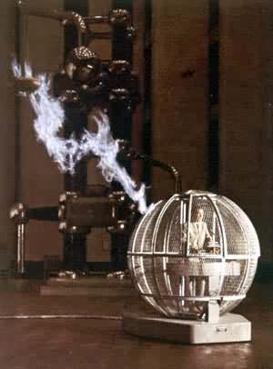 | 参与者进入全封闭的金属笼子内，用高压电极进行放电演示。这时即使笼内人员将手贴在内壁上，笼外用电极向手指放电，笼内人员不仅不会触电，而且还可以体验电子风的清凉感觉。 | 由于电荷只分布在封闭导体的外表面，金属导体无论被加上多高的电压，其内部电场为零。电火花的电流通过金属网传入大地，内部人所处的位置电场为0，没有电流通过，所以没有触电的感觉。
11 | 倾斜的小屋 | 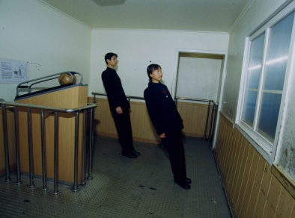 | 小屋整体倾角一个角度，墙壁、吊钟等均与小屋地板垂直，参与者进入会感觉到站里不稳，行走困难，有头晕目眩的感觉。 | 由于小屋为整体倾斜，进入小屋内部，从视觉角度看，看不出房子是倾斜的，但依据内耳前庭和肌肉重力感觉的判断，要保持垂直于地板站立，人体是倾斜的，而这又与视觉信息相矛盾，大脑难于迅速做出判断并指挥肢体运动，因此会感到行动困难。
12 | 傅科摆 | 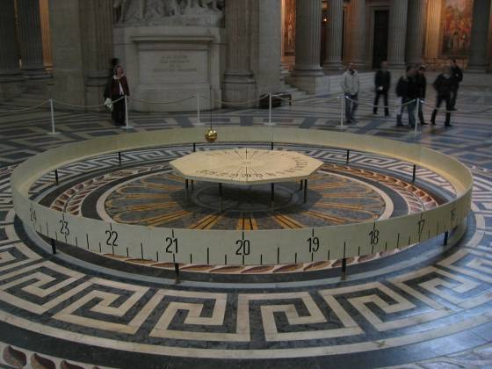 | 观众观察傅科摆一段时间后会发现，傅科摆并不是在一固定平面内进行摆动，在摆动过程中，傅科摆会在顺时针方向发生旋转。 | 傅科摆在摆动过程中发生了偏转，证明了地球自转的存在。  如果把摆放置在地球的南、北极点上，由于惯性，摆锤的摆动方向将始终指向太空中的固定方向不变。但站在摆附近的观察者却发现摆的摆动方向正在相对地面缓缓的转动，旋转一圈的时间为24小时。这是由于地球在自转，地球上的观察者便随着地球一起转动，而摆平面并没变化，是观察者误认为摆平面在旋转，地球自转角速度1小时等于15°，所以观察者感觉摆每小时转动15°。  若把傅科摆放置在赤道上，赤道上的观察者相对于单摆的摆平面没有转动，所以观察不到傅科摆摆动方向有任何改变。  若把傅科摆放到除极点和赤道外的其他任何位置，可以将摆锤的运动进行分解，傅科摆的旋转角速度介于在两极极点和赤道之间，每小时偏转的角度为θ°=15tsinφ，单位是度。式中φ代表当地地理纬度，t为偏转所用的时间，用小时作单位。
13 | 水中沉浮 | 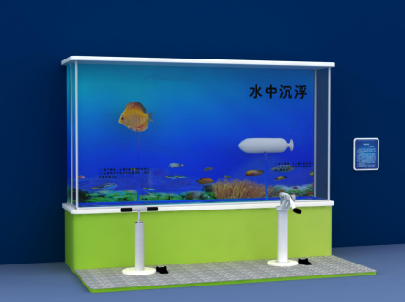 | 参与者操作鱼和潜水艇的操作杆，分别为鱼和潜水艇注入气体和注入水；参与者踩下鱼和潜水艇的踏板，分别为鱼和潜水艇排出气体和排出水，改变鱼和潜水艇的质量，从而产生鱼和潜水艇下沉和上浮的现象。 | 水中的潜水艇模型在竖直方向主要受到两个力，一个是重力，竖直向下；另一个是浮力，竖直向上。水注入潜艇水箱，重力大于浮力，潜艇沉入水底；水从水箱中排出后，重量减轻。根据阿基米德原理，浮力只与潜艇排开水的体积有关，因此浮力不变，此时重力小于浮力，潜艇上浮。  鱼的上浮则是因为注入了气体，即增大了体积，也就增加了排开水的体积，增加了浮力；而鱼的下沉是因为排出了气体，鱼的体积缩小了，排开水的体积减小，所以浮力减小。
14 | 钉床 | 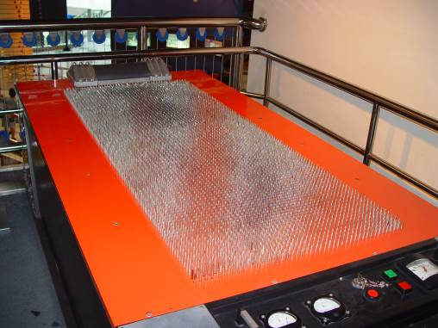 | 参与者躺在钉床上，由工作人员启动按钮，下面的钉子会慢慢升起将参与者托起，虽然钉子扎在参与者的身上，但是参与者却感觉不到疼痛。 | 压强是表示压力作用效果的物理量。若将一个重物放在一个支点上，由于受力面积很小，所以压强很大；若将一个重物放在许多个支点上，每个支点将会分散受力，所以压强会小很多。这张由数千颗钉子组成的钉床，每个钉子上的受力很小，所以，慢慢升起的钢钉不会刺入身体，参与者也就不会感到疼痛了。
15 | 自己拉自己 | 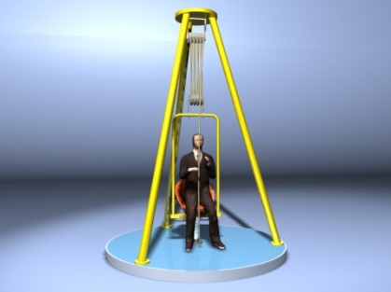 | 参与者坐在椅子上，用不大的力量拉动手中的绳子就可以把自己拉起来。 | 本展项采用了滑轮组装置。滑轮组由定滑轮和动滑轮组成。定滑轮可以改变力的方向，但不省力；动滑轮不能改变力的方向，但可以省力，一个动滑轮由两根绳子承载物体的重量，每根绳子只承载物体一半的重量。用定滑轮和动滑轮组成的滑轮组来提升物体，既可以改变力的方向，还可以省力。所以，我们只需要使用不大的力气就可以把自己拉起来。
16 | 莫比乌斯带 | 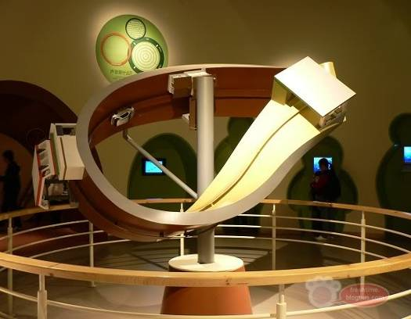 | 参与者通过按下启动按钮，启动莫比乌斯带上的小车，可以观察到小车沿着莫比乌斯带运动，先后到达出发点“背面”的洗车房、加油站，而后回到起始位置。 | 莫比乌斯带是一种拓扑学结构，它只有一个面和一个边界。如果莫比乌斯带上有一辆小车，它可以不越过边界线从莫比乌斯带上任意一点到达莫比乌斯带上其他任意一点。只要把一条纸带扭转180度，再把两端连接起来，即可得到一个莫比乌斯带。
17 | 最速降线 | 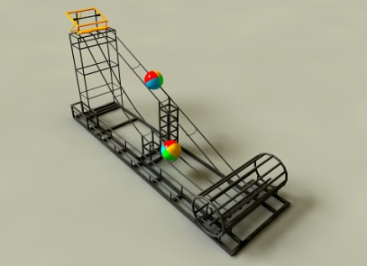 | 参与者首先将两个球放到轨道顶端的出发位置，随后扳动释放机构，同时释放两个球，可以观察到路程更长的弯曲轨道上的球反而先到达了终点。 | 比较两轨道可知，在轨道前一部分，曲线轨道比直线轨道“陡”得多。在重力作用下，曲线轨道上的球比直线轨道上的球的加速度大，且在两轨道的大部分区域中，曲线轨道上的球速都超过直线轨道，尽管曲线轨道长于直线大，但曲线轨道上的球的球速更大，所以先到达终点。
18 | 肥皂膜和最小表面 | 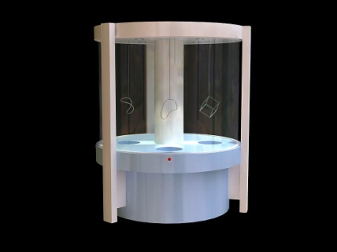  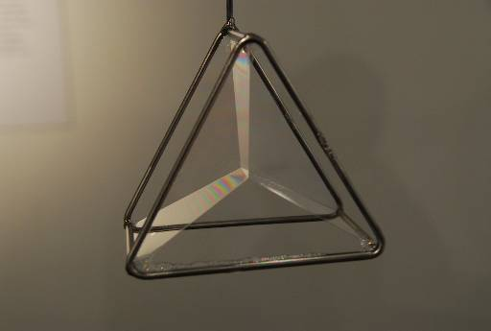 | 参与者按下“启动”按钮，相应的框架进入肥皂液中，并从中被拉出，参与者可以观察到框架间形成的最小表面的肥皂膜。 | 表面张力是分子力的一种表现，液面上分子受到液体内部分子吸引而使液面趋向收缩，使表面尽可能小，达到最小能量状态。  将框架置于肥皂液中，由于表面张力的作用，联接框内各杆件中的肥皂膜，将是连接这些杆件的所有可能的表面中最小的，在数学上称这种情况为取最小值，分子间能量也处于最小值。
19 | 双曲线槽 | 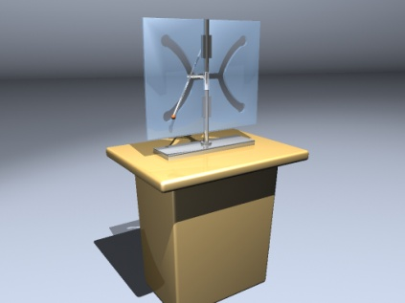 | 参与者转动金属直杆，会看到一根直杆穿过了一条弯曲狭缝的神奇现象。 | 当一直杆与一固定轴成一角度，并沿该固定轴旋转，可形成一个单叶双曲面。而该双曲面被通过轴的平面所截得的图形为双曲线。  本展品立板上所刻的是双曲线形狭槽，正是直杆转动时在空中划出的双曲面被通过轴的平面截取的双曲线，正因为此，直杆旋转时能正好穿过弯曲的狭缝。
20 | 尖端放电 | 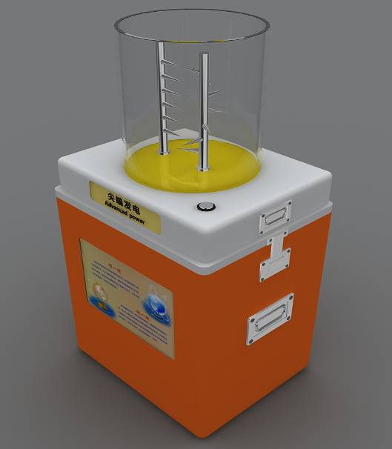 | 启动按钮，使高压极通电，同时，接地极开始转动，观察，当两电极上的尖针相互靠近时便会产生强烈的尖端放电现象。 | 带电导体尖端附近的电场特别大，可使尖端附近的空气发生电离而产生放电现象，即尖端放电。  通常情况下空气是不导电的，但是如果电场特别强，空气分子中的正负电荷受到方向相反的强电场力，有可能被“撕”开，这个现象叫做空气的电离。由于电离后的空气中有了可以自由移动的电荷，空气就可以导电了。空气电离后产生的负电荷就是电子，失去电子的原子带正电，叫做正离子。 由于同种电荷相互排斥，导体上的静电荷总是分布在表面上，而且一般说来分布是不均匀的，导体尖端的电荷特别密集，所以尖端附近空气中的电场特别强，使得空气中残存的少量离子加速运动。这些高速运动的离子撞击空气分子，使更多的分子电离。这时空气成为导体，于是产生了尖端放电现象。
21 | 动画 | 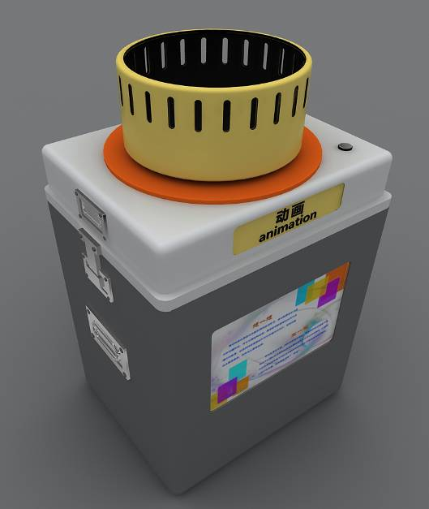 | 按下按钮开关，待桶转起来后，观众可从转筒的狭缝处观察筒内的图形，由于视觉暂留效应，就会看到连续的动画画面。 | 视觉暂留现象，从转筒的狭缝处观察筒内的图形。  所见物体消失后，人眼仍会保留其图像的0.1秒。这就是视觉暂留现象。如果物体或图形快速变转，它们的像就会在视网膜上交叠起来。动画正是利用视觉暂留现象，将一个连续动作分解成一幅幅静止的图像，然后使其快速闪现，这样就形成了连续动作的的动画效果。
22 | 离心现象 | 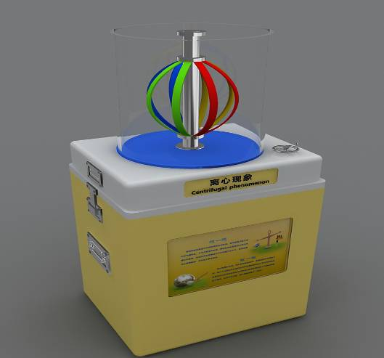 | 手摇转轮带动转轴转动，观察随轴转动的钢环在做圆周运动的过程中形状的变化。 | 物体做圆周运动时，存在着向心力和离心力，当旋转物体受到的力比它所需要的向心力小时，物体就会逐渐远离圆心运动,这就是离心现象。  当物体绕着一个中心做圆周运动时，由于惯性，总有脱离圆弧轨道而飞出去的趋势。如果以做圆周运动的物体做参考系，就好像总有一个力要拉着它偏离出去，这个力就是离心力。实际上离心力是由于采用非惯性参考系的结果，它是惯性力的一种。
23 | 滚出直线 | 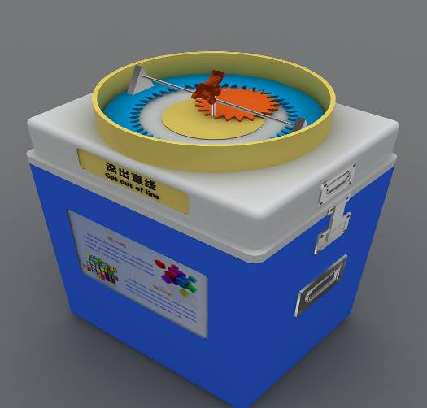 | 观众按下按钮开关，大圆盘开始旋转，由于轨道的作用，小圆盘也开始旋转，就会发现小圆盘上小模型的运动轨迹是直线。 | 当一动圆在一定圆内做纯滚动时,动圆圆周上的点的运动轨迹称为内摆线，如果定圆的半径恰好为动圆半径的两倍时，内摆线为直线。
24 | 为何拿不起 | 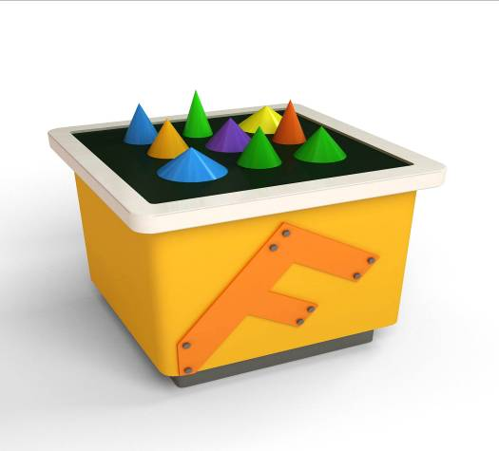 | 从台面上拿起铁锥，顶角较小的铁锥不用太大力气就能轻易拿起，顶角稍大些的铁锥很费劲才能拿起来，而当顶角足够大时，由于手指的力气有限，最终拿不起铁锥。 | 观众可以尝试从台面上拿起铁锥，建议从顶角较小的试起，可以发现，顶角较小的铁锥不用太大力气就能轻易拿起，顶角稍大些的铁锥很费劲才能拿起来，而当顶角足够大时，由于手指的力气有限，最终拿不起铁锥。
25 | 气流投篮 | 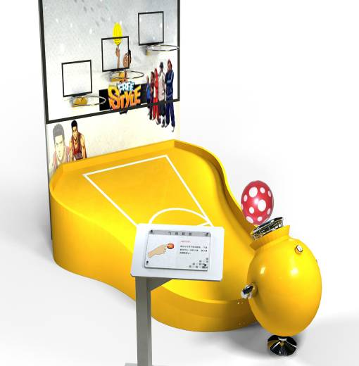 | 通过操控气体流向让小球进入篮筐来展示伯努力原理 | 展示伯努力原理。在质量均匀的流体中，流体流动的速度越大，压力就越小；流动的速度越小，则压力就越大。吹气口对准小球，球体中心气体流速大，压力小，球体不会被吹跑，反而始终靠近气嘴中心。掌控好吹气口的方向，就能让小球进入篮筐。
26 | 惯性 | 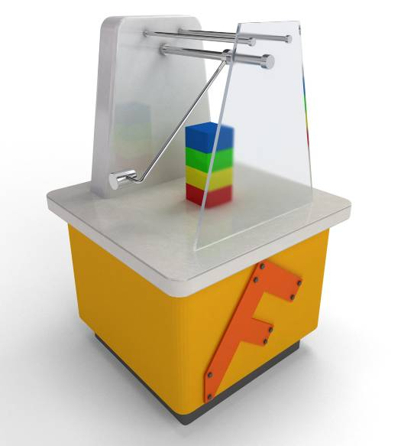 | 该展品用一个摆及若干轻木块，摆的末端为一重物。当观众将摆拉置左侧端处，摆开始左右摆动，到达中央时，由于速度及重量都较大，打掉叠摞木块最下方的一块，而上方保持不动。它直观表现牛顿第一定律现象。 | 牛顿第一定律：任何物体在不受任何外力的作用下，总保持匀速直线运动状态或静止状态，直到有外力迫使它改变这种状态为止。  由于物体保持运动状态不变的特性叫做惯性，所以牛顿第一定律也叫惯性定律。  惯性是一切物体固有的属性，无论是固体、液体或气体，无论物体是运动还是静止，都具有惯性。  它阐明了力和惯性这两个物理概念，解释了力和运动状态的关系，并提出了一切物体都具有保持其运动状态不变的属性——惯性，它是物理学中一条基本定律。
27 | 陀螺 | 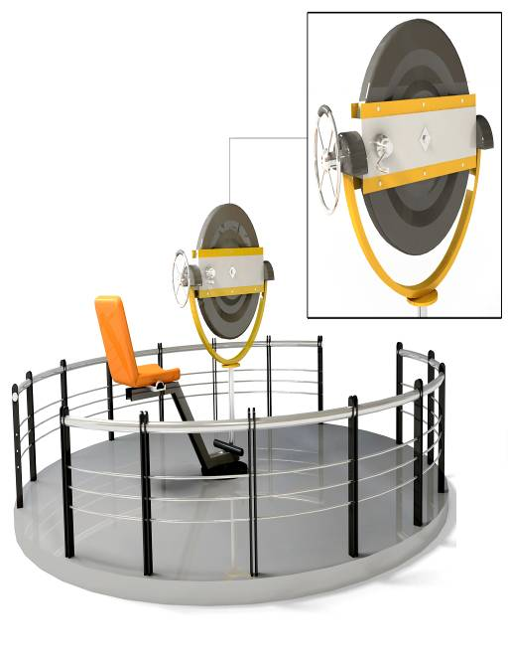 | 当观众坐在座椅上后，按动电钮，陀螺开始高速旋转，观众可以操纵方向盘使陀螺倾斜，由于陀螺效应，座椅上的观众会按一定的方向转动；如观众操纵方向盘使陀螺朝反方向倾斜，则座椅上的观众会反方向转动。 | 绕一个支点高速转动的刚体称为陀螺。它是一个质量均匀分布的、具有轴对称形状的刚体，其几何对称轴就是它的自转轴。在一定的初始条件和一定的外力矩作用下，陀螺会在不停自转的同时，还绕着另一个固定的转轴不停地旋转，这就是陀螺的回转效应。  陀螺在不受外力矩作用时，其角动量保持不变。L＝Iω （L 角动量、I 转动惯量、ω角速度）。如果转动的物体是由两部分组成的，原来是静止的，总角动量为零，当通过内力作用使物体的一部分转动时，则另一部分必然朝反方向转动，并且两部分的角动量大小相等。
28 | 怒发冲冠 | 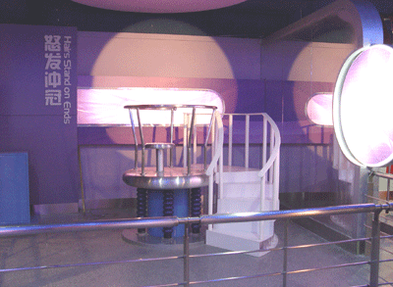 | 表演者站在绝缘台上，手触摸在高压静电球上，按下按钮开关，这时表演者的头发上带有与静电球相同极性的电荷，由于同性相斥的原因，所以在近20万伏的高压下出现“怒发冲冠”的景观。 | 人站在均压台上，通过静电发生器使人体产生静电，由于头发表面具有微弱的导电性，积累了同性电荷，相互发生排斥。随着静电压上升到数十万伏，头发会呈发散且竖立状，呈现“怒发冲冠”的景象。
29 | 动量守恒 | 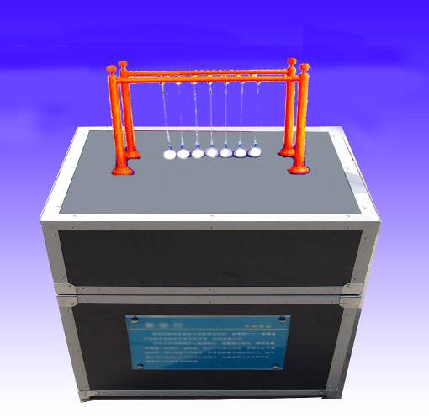 | 观众用双手拉起一个球并放手，观察球碰撞后有什么现象；再拉起两个球进行碰撞，观察球碰撞后又有什么现象。在弹性碰撞过程中，动量和能量都守恒。 | 两个质量和大小完全相同的刚性球体发生弹性碰撞时会遵循动量守恒定律即碰撞之后两球的动量合成量与碰撞之前的相等。特别是一个运动的小球与一个静止的小球发生正面弹性碰撞，原来运动的小球会静止下来，而静止的球以碰撞前运动小球的速度继续运动。再多的小球也会遵循该规律。
30 | 力与加速度 | 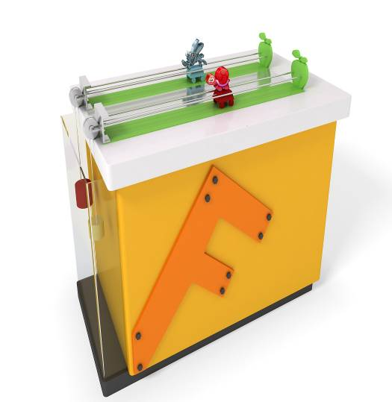 | 该展品用2个定滑轮，2个质量相差一倍的重物及2个小车。当观众按动按钮，重物由于重力向下运动，通过定滑轮拖动小车，而较重物体所加的力较大，其加速度较大，所以能够更快到达终点。它直观表现牛顿第二定律现象。 | 牛顿第二定律： 物体的加速度跟物体所受的合外力F成正比，跟物体的质量成反比，加速度的方向跟合外力的方向相同。而以物理学的观点来看，牛顿运动第二定律亦可以表述为“物体随时间变化之动量变化率和所受外力之和成正比”。即动量对时间的一阶导数等于外力之和。 牛顿第二定律说明了在宏观低速下，∑F∝a，∑F∝m，用数学表达式可以写成∑F=kma，其中的k是一个常数。但由于当时没有规定1个单位的力的大小，于是取k=1，就有∑F=ma，这就是今天我们熟悉的牛顿第二定律的表达式。  牛顿第二定律是力的瞬时作用规律，力和加速度同时产生、同时变化、同时消失。

